UNIVERSIDADE FEDERAL DO ABC (UFABC)
REDES DE COMPUTADORES

RELATÓRIO SOBRE AS
AULAS PRÁTICAS 1 E 2

João Victor Santos Garrido - RA 11201720800
Matheus Alexandre de Sena – RA ???

2022
AULA PRÁTICA 2

1. Aplicação cliente-servidor TCP

1.1 Execute primeiro o servidor (TCPServer.java) e depois o cliente (TCPClient.java). O que aconteceu? Justifique.
Ao iniciar o servidor, este espera uma conexão na porta 9000. Ao iniciar o cliente em seguida, uma conexão se estabelece. No terminal cliente, todas as mensagens enviadas para o servidor retornam com suas letras minúsculas substituídas pelas equivalentes maiúsculas.

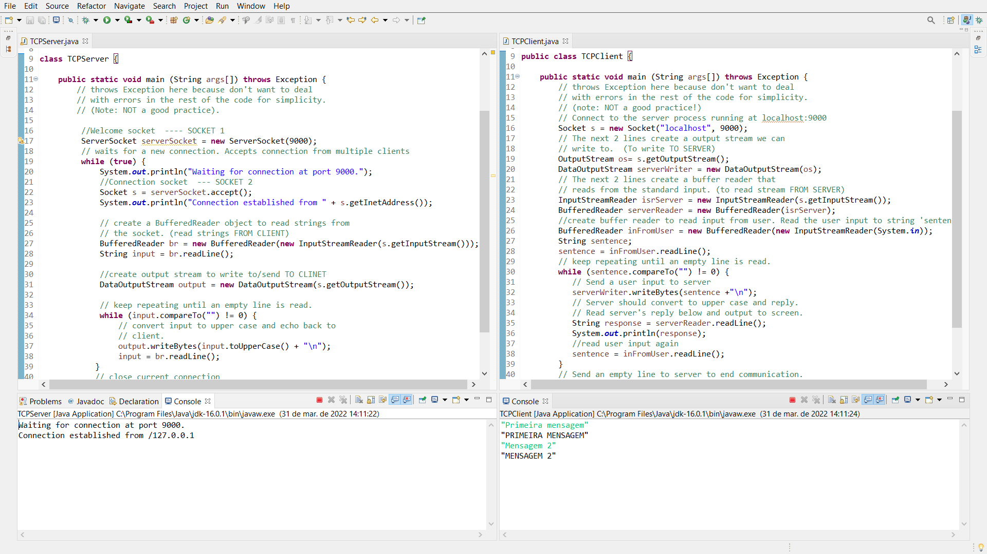Figura 1: Iniciando o servidor e o cliente TCP. O programa demonstra funcionamento normal.

1.2 Execute primeiro o cliente e depois o servidor. O que aconteceu? Justifique.
Ao iniciar o cliente, ocorre uma exceção de conexão. Ao tentar conectar com a porta 9000 mas sem nenhum processo ativo com LISTEN na mesma, o TCP retorna o bit RST, indicando uma recusa no estabelecimento da conexão. Ao iniciar o servidor em seguida, ele inicia normalmente e aguarda algum cliente estabelecer conexão.
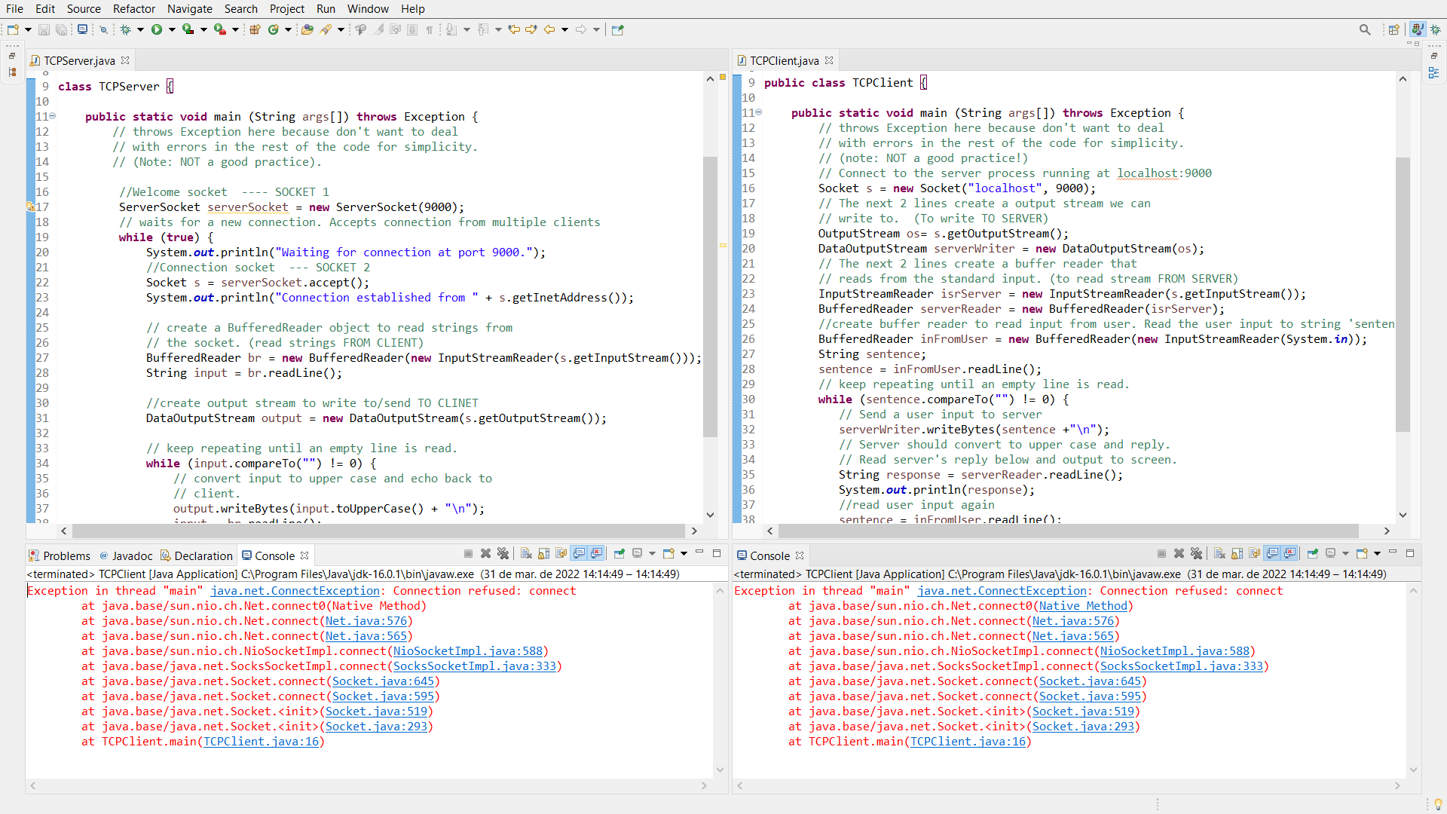Figura 2: Iniciando o cliente antes do servidor. Isso resulta em um erro visto no terminal.

1.3 Altere as portas do servidor e cliente. O que acontece se as portas forem diferentes? Justifique.
Ao alterar as portas do servidor, o cliente é incapaz de iniciar uma conexão com o servidor e o mesmo erro visto em 1.2 se repete.
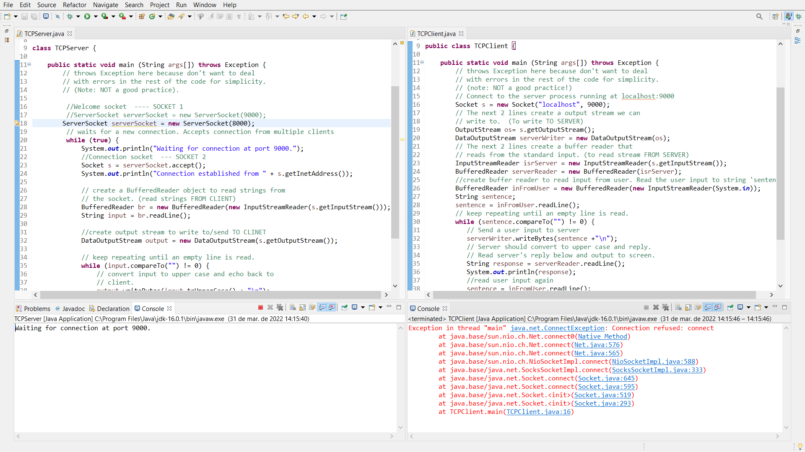Figura 3: Execução de servidor e cliente em diferentes portas.

1.4 Envie várias mensagens ao servidor a partir de mais de um cliente em execução. O que aconteceu? Justifique.
Ao tentar enviar mensagens por mais de um cliente, apenas o primeiro cliente recebe respostas enquanto está ativo. Ao ser finalizado, o segundo cliente consegue estabelecer uma conexão e tem suas eventuais requisições anteriores respondidas.
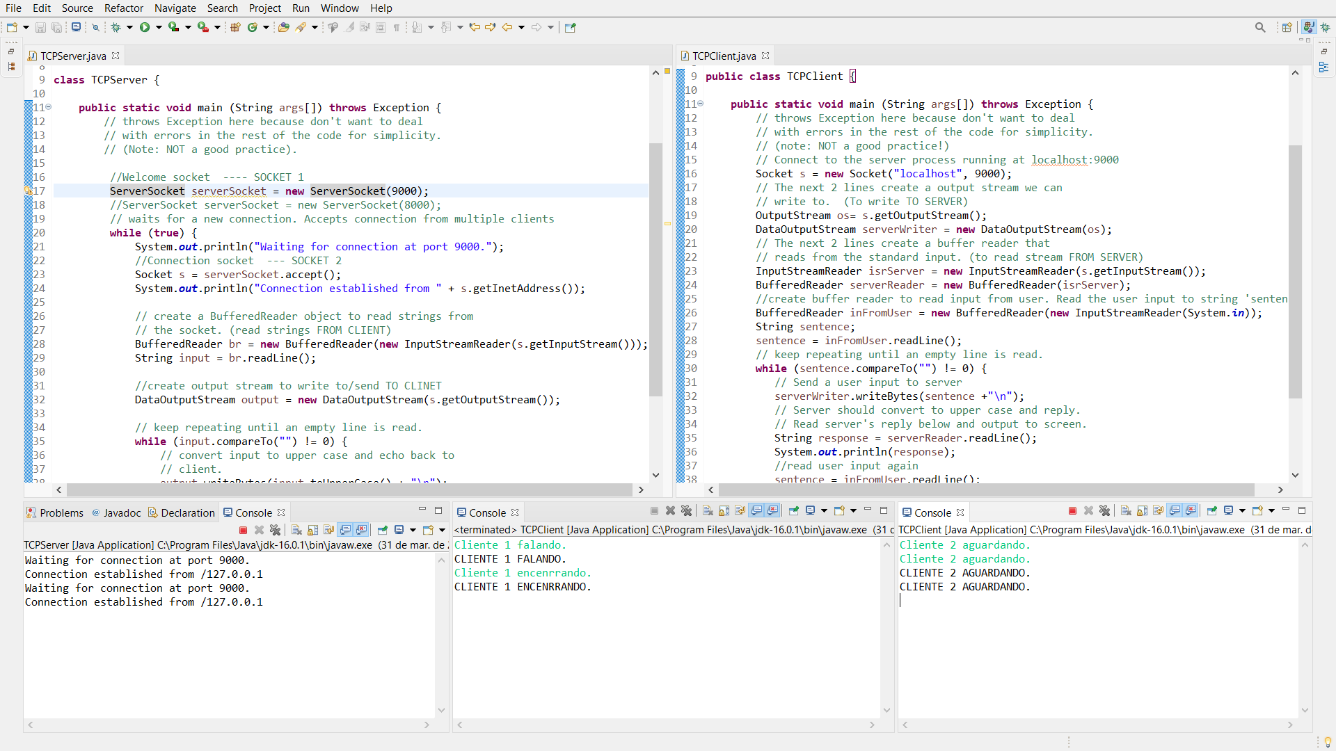Figura 4: Execução de múltiplos clientes. Um segundo cliente deve esperar o processo do primeiro cliente encerrar antes de ser atendido.
1.5 Verifique o cliente e servidor UDP da aula anterior. Quais as principais diferenças para o cliente e servidor TCP?
Enquanto TCP utiliza classes Socket, ServerSocket e DataOutputStream, UDP utiliza DatagramSocket, InetAddress e DatagramPacket. Em UDP, não é gerada uma conexão e os dados são enviados via pacotes de datagrama, enquanto o TCP gera uma conexão via sockets e um fluxo de dados é gerado.

1.6 Modifique o programa cliente para que permaneça conectado enviando mensagens ao servidor. A conexão só era desfeita se o cliente enviar o comando “tchau” para o servidor. Faça também as modificações necessárias no código do servidor.
O cliente deve entrar exatamente “tchau” para encerrar as comunicações. Isso não retorna “TCHAU”.
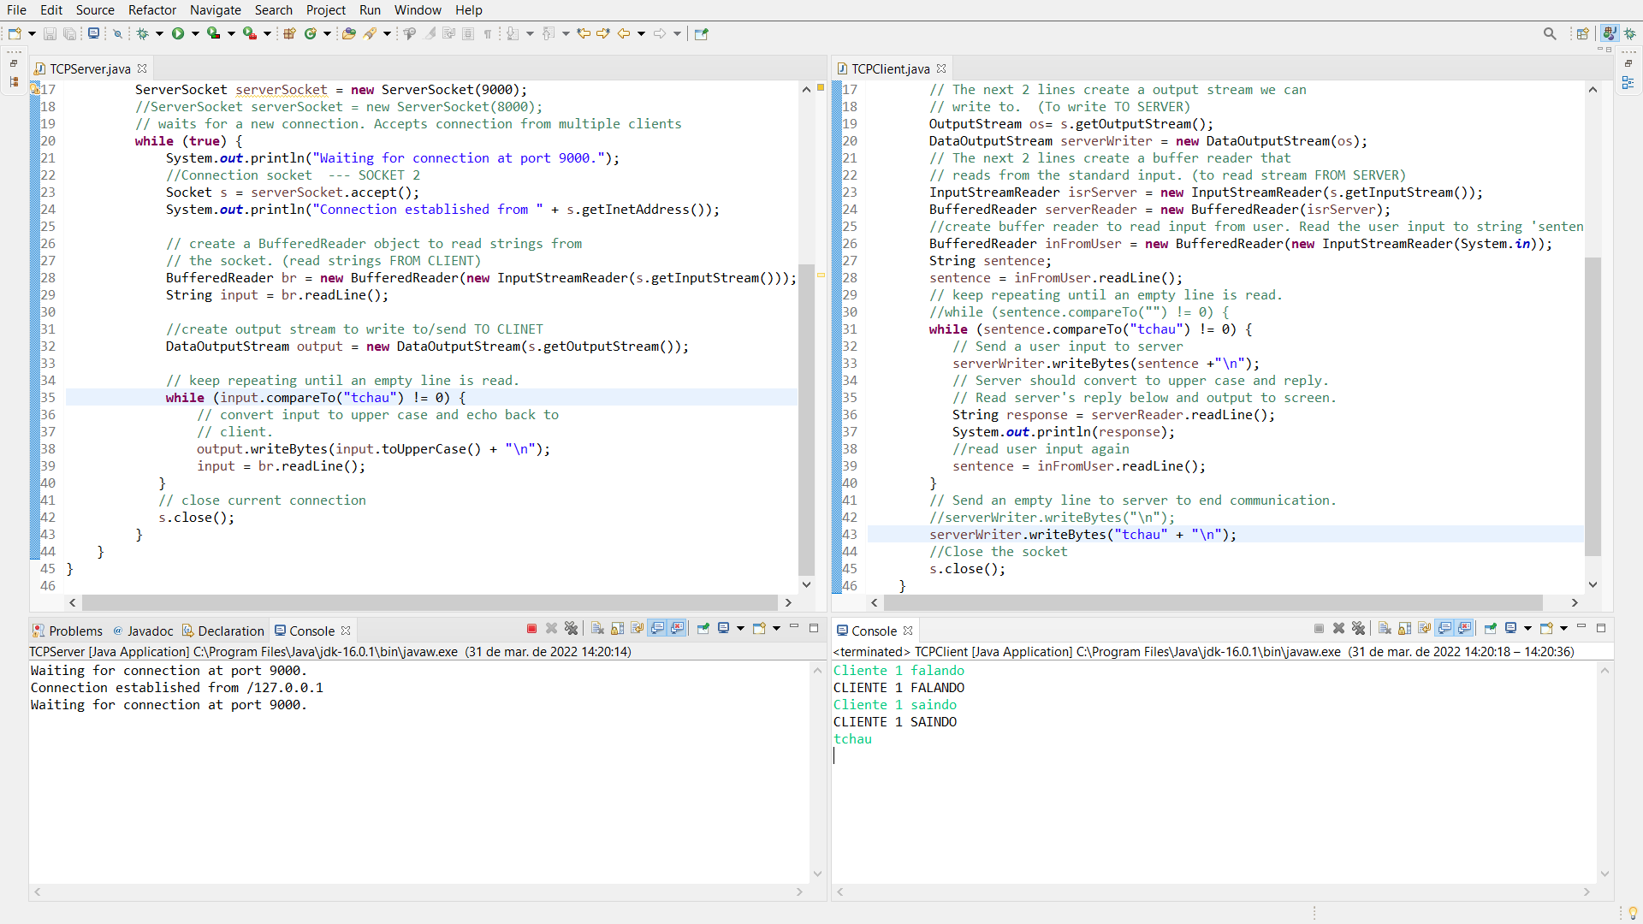Figura 5: Comunicações entre servidor e cliente sendo encerradas com entrada "tchau".

2. Desenvolvimento de um servidor TCP com múltiplos clientes.

2.1 Implemente um servidor que atenda a vários clientes simultaneamente.
Com a extensão de Thread e outras mudanças no servidor, agora é possível manter comunicações simultâneas com mais de um cliente.
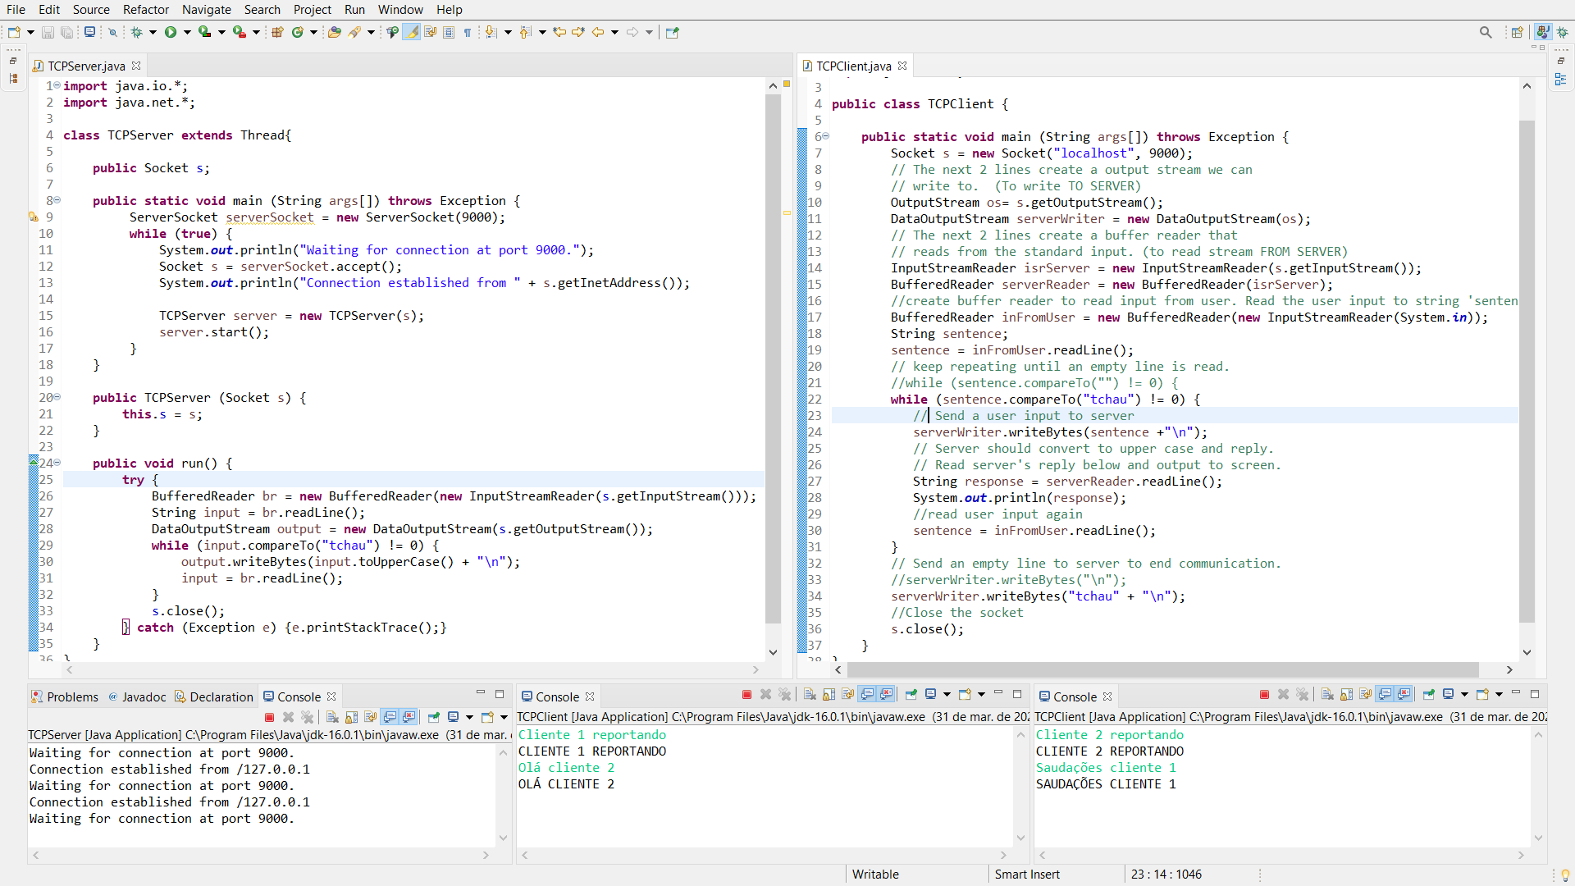Figura 6: Múltiplos clientes se comunicando com o servidor.

